ČESKÝ JAZYK + MATEMATIKA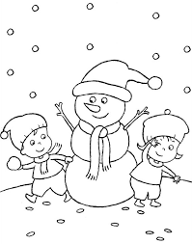
Úterý 19. 1. 2021
SPOLEČNÁ PRÁCE VE SKUPINÁCH NA MEET se nemusí dokončit, pokud při společné práci nestíháte.
Připravíte si: ČJ + M = učebnici M, sešity M+ČJ, ČJ pracovní sešit, Pravopis podstatných jmen rodu středního - růžový pracovní sešit
ČJ: Téma učiva: Vzory podstatných jmen rodu středního
Prezentace na PC – pravopis pod.jm.rodu středního
Školákov – pravopis podstatných jmen rodu středního
Pravopis pod.jmen-růžový pracovní sešit str.5 cv. c)
PS40/16
M: Téma učiva: Rovnice – slovní úlohy
Školákov – společná práce – procvičování učiva
UČEBNICE:
str.31/6,7,8,9,10

PO VÝUCE NA MEETu následuje SAMOSTATNÁ PRÁCE, kontrola proběhne následující den:
ČJ: Pravopis pod.jmen-růžový pracovní sešit str.5 cv. d) doplněná slova vypiš do sešitu a za slovo ještě zapiš pád: pondělí-6p. + PS str.40/17
M: U31/8-zk.si nemusíš dělat

